**Stellarium**

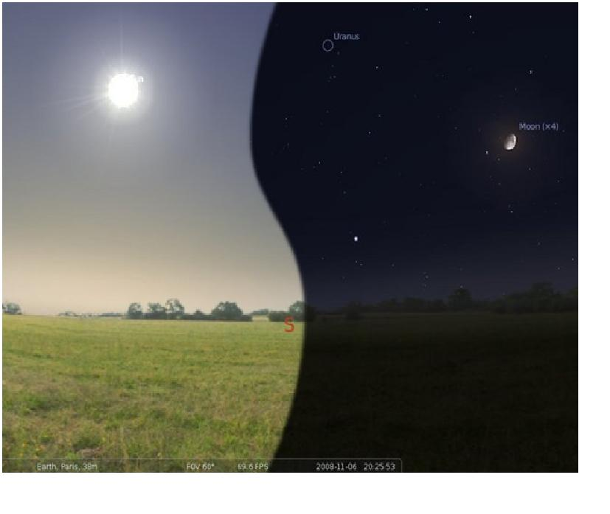

***1.- Ubicación.***

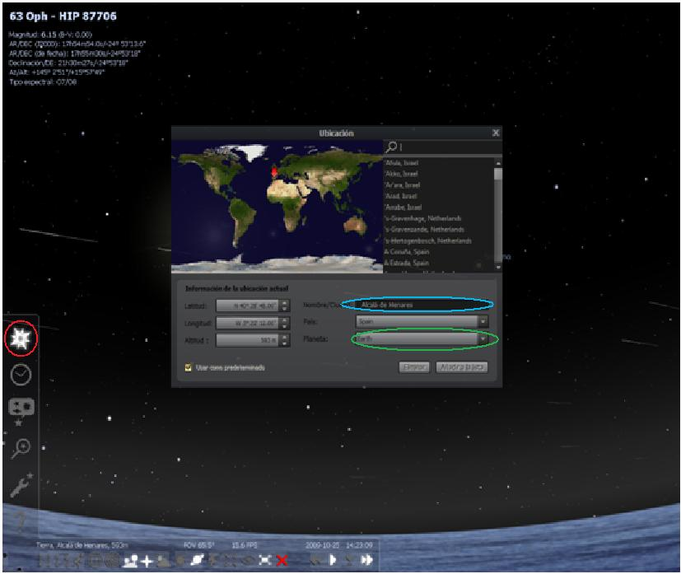

La ubicación nos permite situarnos en nuestra ciudad y poder ver las estrellas que en principio se deberían de ver, aunque con tantas luces es imposible. Aquí básicamente lo que tenemos que hacer es poner el nombre de nuestra ciudad o la ciudad en la que queramos ver las estrellas  (rodeado de Azul) y disfrutar de las estrellas que se pueden ver desde ese lugar.

El programa aparte de estar en la Tierra, nos permite situarnos en otros planetas o estrellas, para hacer esto solo hay que hacer clic donde está la elipse verde, y así poder ver nuestro planeta desde el espacio.

***2.- Ventana de Fecha y Hora.***

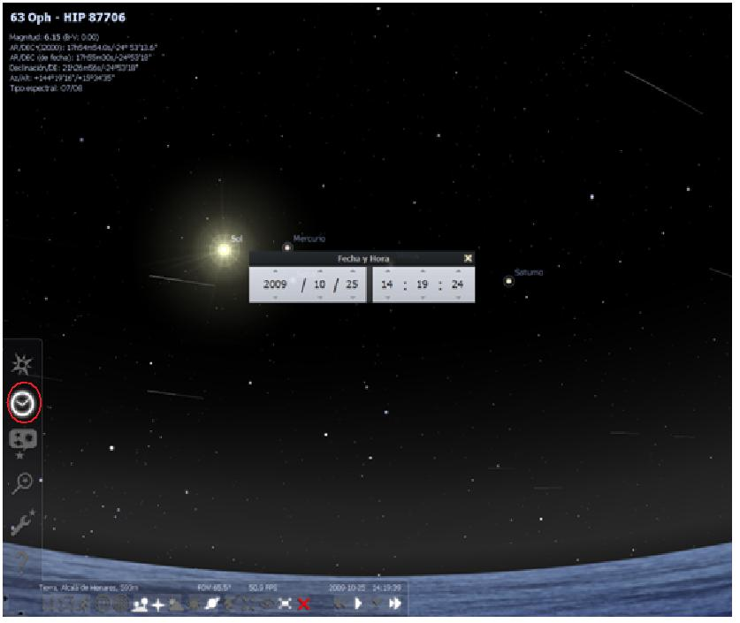

Como podemos ver esta parte nos da la opción de cambiar la Fecha y Hora a la que queramos.

***3.- Nombres y Líneas de Constelaciones.***

Representado en rojo está el botón que nos pone las líneas de las constelaciones. Como vemos en la imagen de abajo las líneas unen las estrellas permitiéndonos ver las constelaciones. Si tenemos curiosidad por saber cómo se llaman las constelaciones, con pulsar el botón de al lado representado con un circulo azul, nos dará todos los nombres de las constelaciones que podemos ver desde el lugar en el que estamos.

Podremos ver e identificar las constelaciones o simplemente intentar descubrir alguna estrella que pertenezca a una constelación.

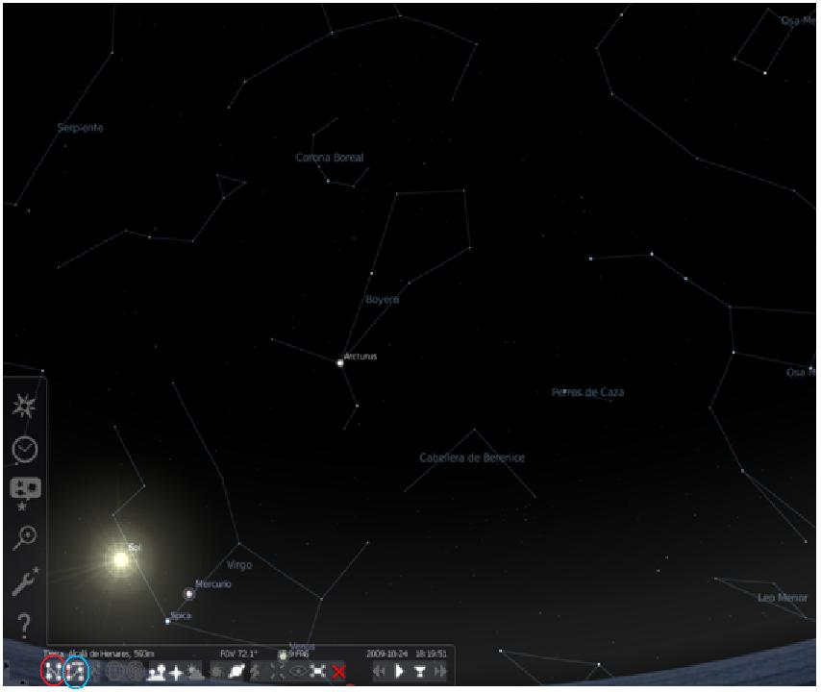

***4.-Figuras de las Constelaciones.***

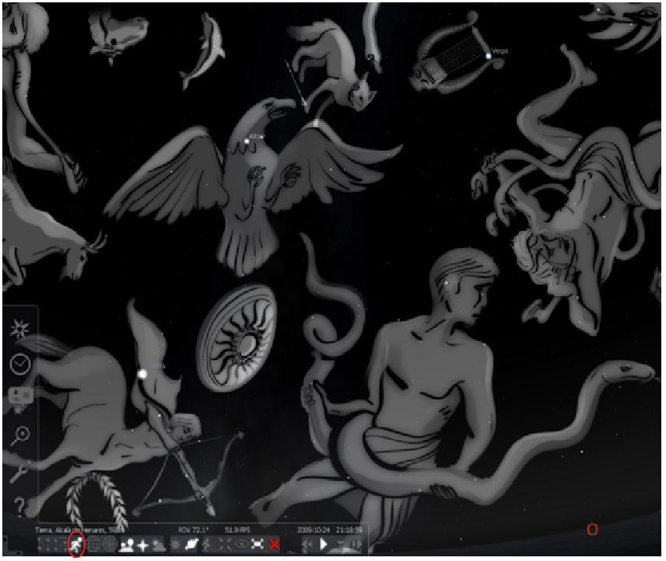

Como podemos ver estas son las figuras de las Constelaciones, señalado con el círculo rojo activamos o desactivamos esta opción. Si ponemos las dos anteriores nos dirán cuáles son sus nombres y que forma tienen las estrellas.

***5.- Nebulosas y Etiquetas de los Planetas.***

Bueno es hora de pasar a las nebulosas, que en la imagen está rodeado de rojo, y lo que hace es poner en el cielo todas las figuras de las nebulosas. Lo que está rodeado de azul es para poner o quitar los nombres de los planetas.

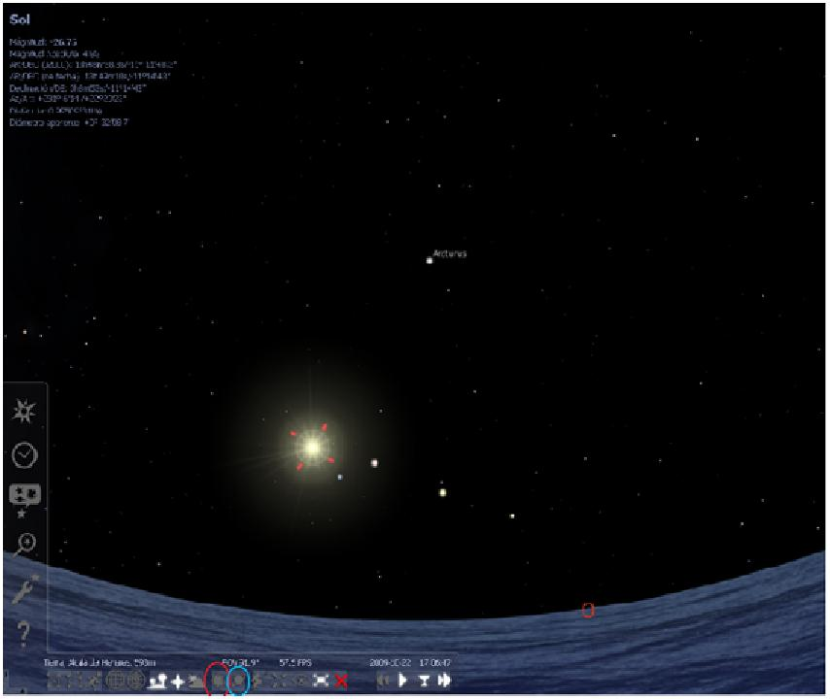

***6.-La Atmósfera, Los Puntos Cardinales y El Suelo.***

Como vemos en la imagen, el sol se ve y también el espacio, esto es gracias al botón de atmósfera rodeada en rojo. Esto nos permite quitar el azul del cielo para poder ver las estrellas que no podemos ver durante el día. Si dejamos puesta la Atmósfera, esta irá cambiando sus colores como si fuera el mismo cielo.

Vayamos a los puntos cardinales, rodeado de azul nos permite ver los puntos cardinales, como vemos en la imagen, en el horizonte se puede ver la “O” de Oeste, eso quiere decir que estamos mirando cerca del oeste.

Y llegamos al círculo amarillo que lo único que hace es quitar el suelo, o mejor dicho el planeta, para poder ver las estrellas que nos tapa el suelo. Es bastante útil porque podremos seguir la órbita de la luna por ejemplo, o la del Sol si nos gusta más.

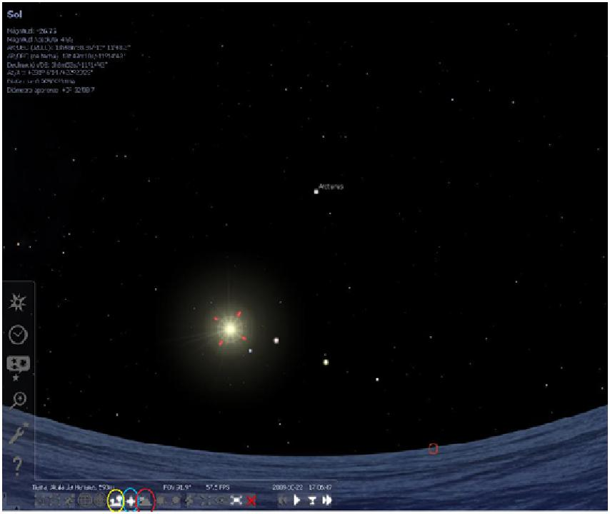

***7.- Modo Nocturno.***

El modo Nocturno señalado en azul, lo que hace es ponerlo todo rojo como si tuviéramos gafas de visión nocturna.

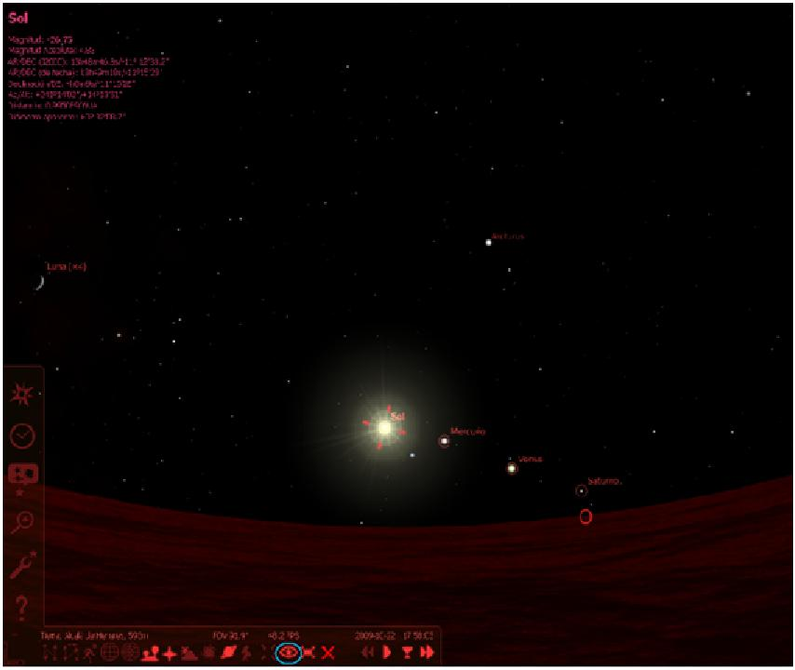

Los nombres se ven mucho mejor ya que son en rojo y destacan más.

***8.-Cuadrícula Azimutal y Cuadrícula Ecuatorial.***

La cuadrícula Azimutal  es un ángulo horizontal medido en dirección de las agujas del reloj, desde el norte de cuadrícula NC (indica el norte de la carta).

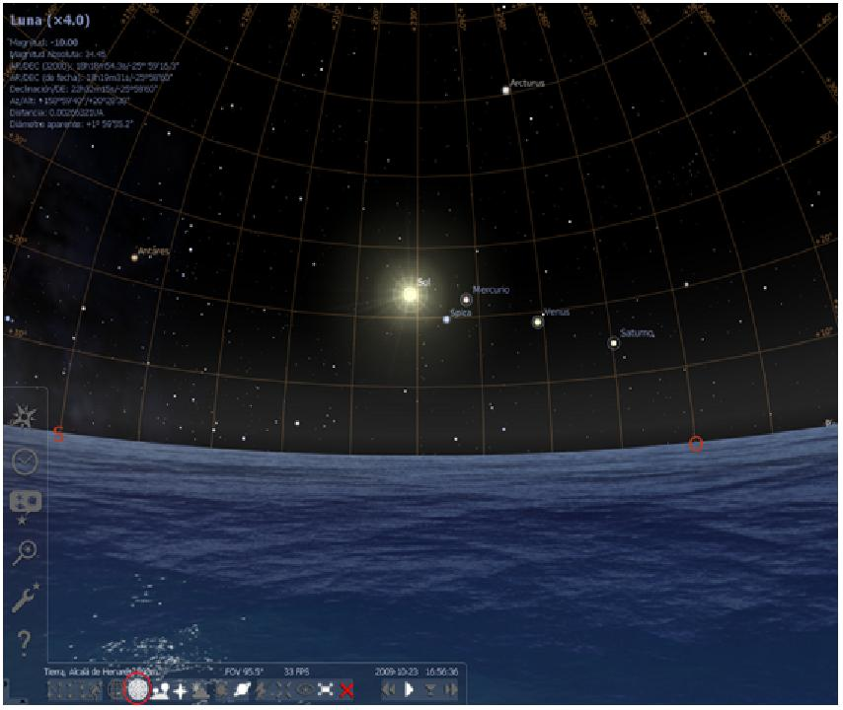

La cuadrícula Ecuatorial nos muestra líneas paralelas al ecuador, si seguimos las líneas hasta donde se juntan podremos ver la estrella polar y no tendremos que ir una por una comprobando cual es la estrella polar. Como vemos en la imagen de abajo la Cuadrícula Ecuatorial viene representada de color azul, no como la Azimutal que viene de color naranja.

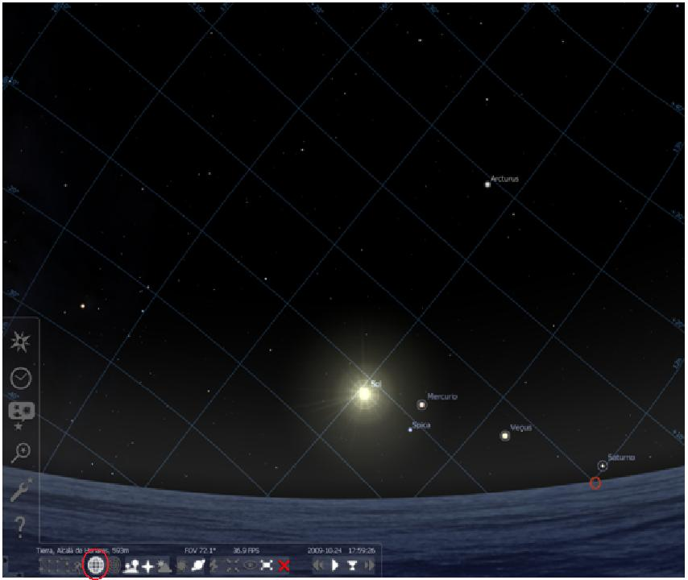

***9.- Controladores del Tiempo.***

Lo que está rodeado de color rojo son los controladores del tiempo, es decir, adelantan horas, minutos y años si se pulsan demasiadas veces. Esto sirve para ver las estrellas que salen de noche, con darle un par de veces sobra, tanto para adelantar el tiempo hacia delante como hacia atrás. Si queremos volver a nuestra hora actual solo hay que pulsar las dos flechas que forman como un reloj de arena. El tiempo se puede pasar para ver que planetas habrá, por ejemplo, el 21 de Junio del año que viene, o también para ver que estrellas había el día que nacimos.

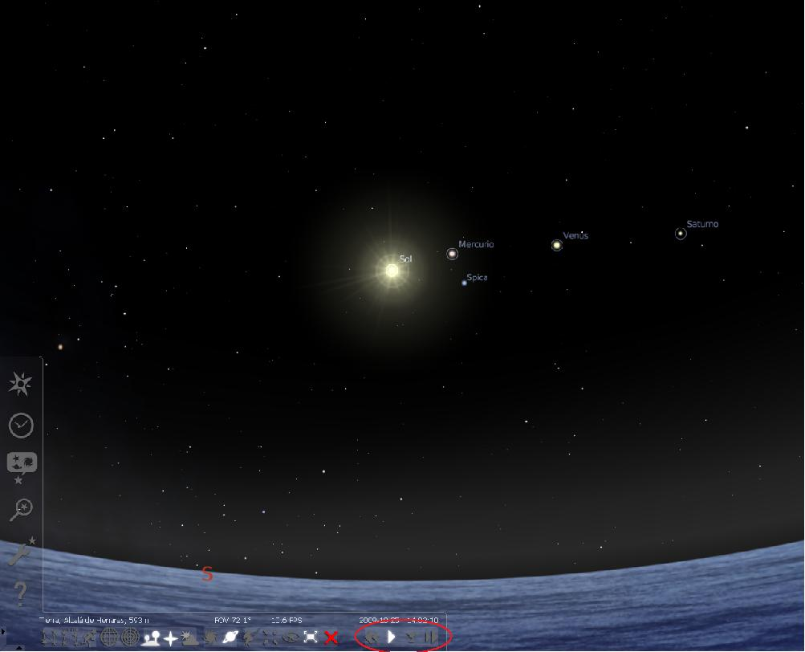

***10.-Ayuda.***

El botón de ayuda como podemos ver en la imagen señalado de rojo nos abre una pantallita con todos los controles del programa. Si nos fijamos en la elipse azul hay unas fichas que al pulsarlas cambia el contenido del cuadro.

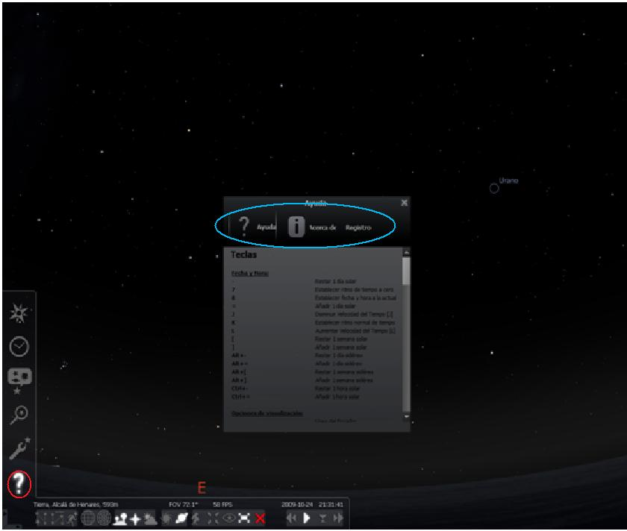

***11.-Ventana de Búsqueda.***

Esta es la pantalla de búsqueda y como su propio nombre indica, esta parte nos permite buscar cualquier estrella, planeta o nebulosa que deseemos.

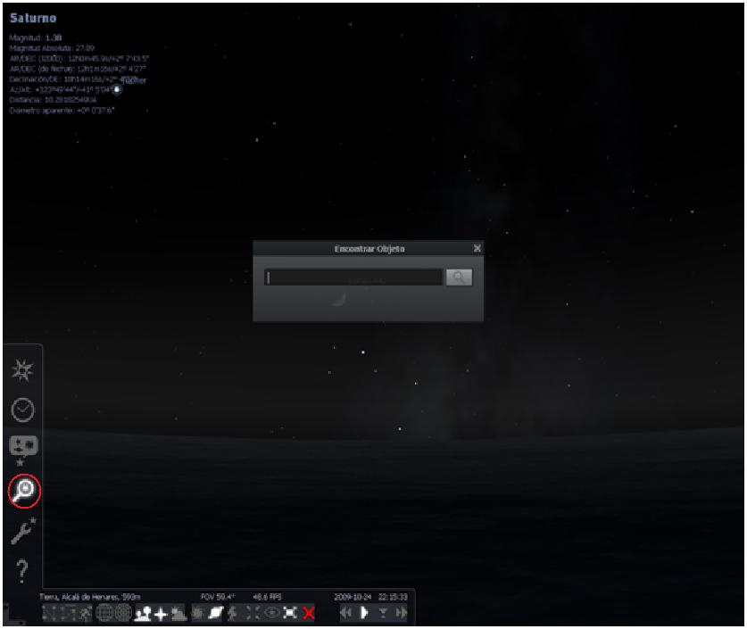

***12.- Salir del Programa y Modo Pantalla Completa.***

Para salir del programa solo hay que pulsar la cruz roja y saldremos a nuestro escritorio. El programa tiene una opción si queremos tener el aplicativo en modo pantalla completa o en modo pantalla “pequeña”.

